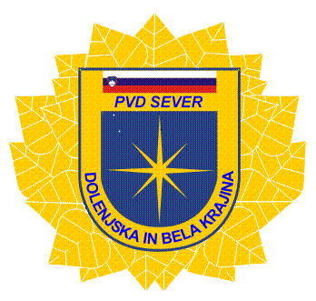 | POLICIJSKO VETERANSKO DRUŠTVO »SEVER«  DOLENJSKA IN BELA KRAJINA, Ljubljanska cesta 30, 8000 Novo mesto  http://www.sever-dbk.si tajnik društva:040 750 970, e-mail: tone.kos@policija.si, MŠ: 1469835, DŠ: 54183278, TR: SI 56 6100 0002 0227 369 Delavska hranilnica v Novem mestu, PE Bršljin.

SOGLASJE H KANDIDATURI

Podpisani(a) :___________________________, rojen(a)______________________

Naslov : ____________________________________________________________

Dajem soglasje h kandidaturi za:_________________________________________

___________________________________________________________________

Izjavljam, da bom s svojim delovanjem v času trajanja mandata izpolnjeval določila Statuta društva in sklepov zbora članov.

Kraj, datum: Podpis:

